# **ЦЕЛЬ И НАЗНАЧЕНИЕ РАЗРАБОТКИ**

В современном мире появляется все больше различных игр на компьютеры. Их графика, сюжет и технические требования к ПК растут, поэтому не все могут поиграть в современные игры. Поэтому люди также играют и в старые аркадные игры, например, такие как Пакмен. Но большинство таких игр находятся в интернете и их нельзя скачать и играть без интернета, поэтому было принято решение создать игру Пакмен, которая запускалась бы на любом компьютере и работала бы без интернета.

С помощью игры Пакмен время пролетит быстро и не заметно, а главное принесет положительные эмоции, что немаловажно для всех компьютерных игр.

Главной целью, которую необходимо было выполнить, было создание игры Пакмен.

1. **ПОРТРЕТ ПОТРЕБИТЕЛЯ**

Компьютерные игры быстро и стремительно развиваются, и многие пользователи задаются вопросом, как поиграть в старые аркадные игры, которые не требовательные к ПК и могут запуститься даже на старых компьютерах, одна из таких игр Пакмен.

Таким образом, идеальным потребителем для игры Пакмен является пользователь, который хочет поиграть в старые аркадные игры.

1. **КОНКУРЕНТЫ И АНАЛОГИ**
2. **Игра «Pac-Man»**

**Принцип игры:** управляя Пакманом, пользователю нужно собрать все точки в лабиринте, избегая призраков.

Интерфейс игры представлен на Рисунке 1.

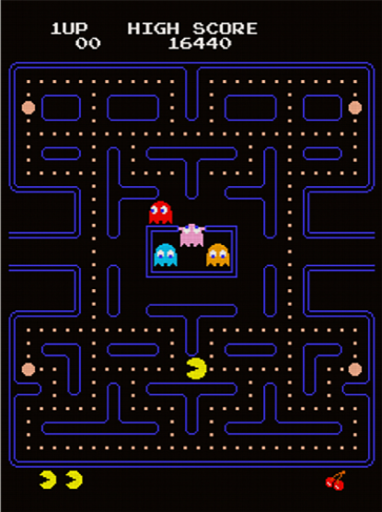

Рисунок 1 – Игра «Pac-Man»

**К достоинствам рассматриваемой программы можно отнести:**

* Ведется подсчет количества набранных, игроком очков.
* У пакмана есть несколько жизней;
* Удобный и понятный интерфейс;

**К недостаткам программы относятся:**

* Для начала игры нужна регистрация

1. **Игра Super Pac-Man**

**Принцип игры:** управляя Пакманом, пользователю нужно собрать все точки в лабиринте, избегая призраков. Уровень считается пройденным, если пакман собрал все точки. Проигрыш засчитывается в случае, если призрак поймал пакмана.

Интерфейс игры представлен на Рисунке 2.

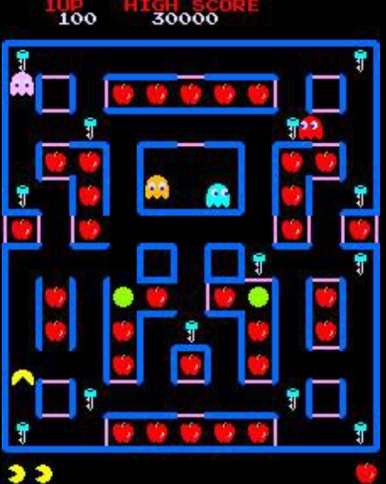

Рисунок 2 – Игра «Super Pac-Man»

**К достоинствам рассматриваемой программы можно отнести:**

* Игра понятна в использовании;
* Удобный интерфейс;
* Присутствует много уровней.

**К недостаткам программы относятся:**

* Нигде не указанно управление пакменом.

1. **ФУНКЦИОНАЛЬНЫЕ ХАРАКТЕРИСТИКИ**

Требования к функциональным характеристикам игры, которые были выполнены в ходе разработки:

Структура главного меню представлена на Рисунке 3.

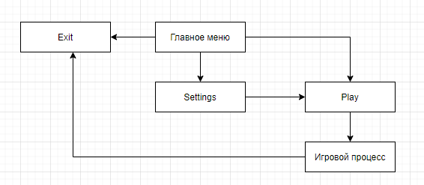

Рисунок 3 – Структура главного меню

В главном меню пользователь может:

* Начать игру – кнопка «Play»;
* Посмотреть управление – кнопка «Settings»;
* Выйти из игры – кнопка «Exit»;

Алгоритм игрового процесса представлен на Рисунке 4.

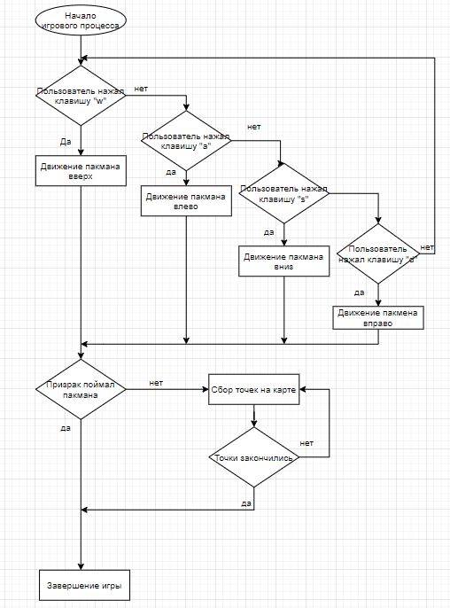

Рисунок 4 – Алгоритм игрового процесса

Пользователю нужно управлять пакманом собирая все точки на экране, не попадаясь призракам. Призраки будут двигаться хаотично. Если призрак поймал пользователя, то игра заканчивается, и на экране появляется надпись “Game over” после чего, можно будет выйти из игры. Победой считается, когда пользователь собирает все точки на карте. После победы будет возможность закончить игру.

Управление пакманом:

* Движение вверх – «w»;
* Движение влево – «a»;
* Движение вниз – «s»;
* Движение вправо – «d»;